Họ và tên: Cao Xuân Mai

MSSV: 1150070028

# Bài Tập Lý Thuyết Buổi 3: ACTIVITY VÀ INTENT

# Bước 1: Tạo Project & Lớp Model Contact

1. Tạo Project:

* Mở Android Studio, tạo một new project với Empty Views Activity. Đặt tên: CaoXuanMaiBT3.
* Đảm bảo ngôn ngữ được chọn là Java.

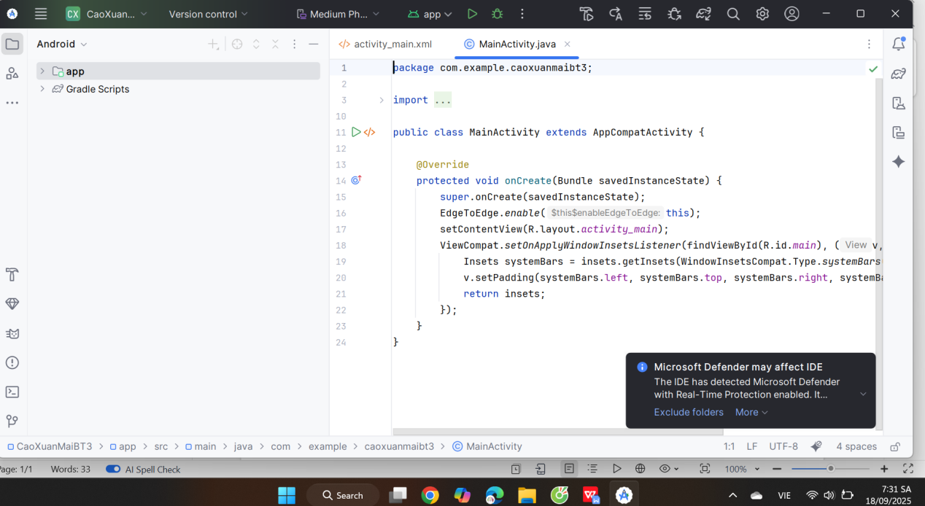

2. Tạo lớp Model Contact:

* Trong cửa sổ Project, chuyển sang chế độ xem Android.
* Mở rộng app > java > [tên package].Thấy file MainActivity.java được tạo sẵn.
* Chuột phải vào tên package(ví dụ: com.maicx.baitap3) > New > Java Class.
* Đặt tên là Contact và nhấn OK.

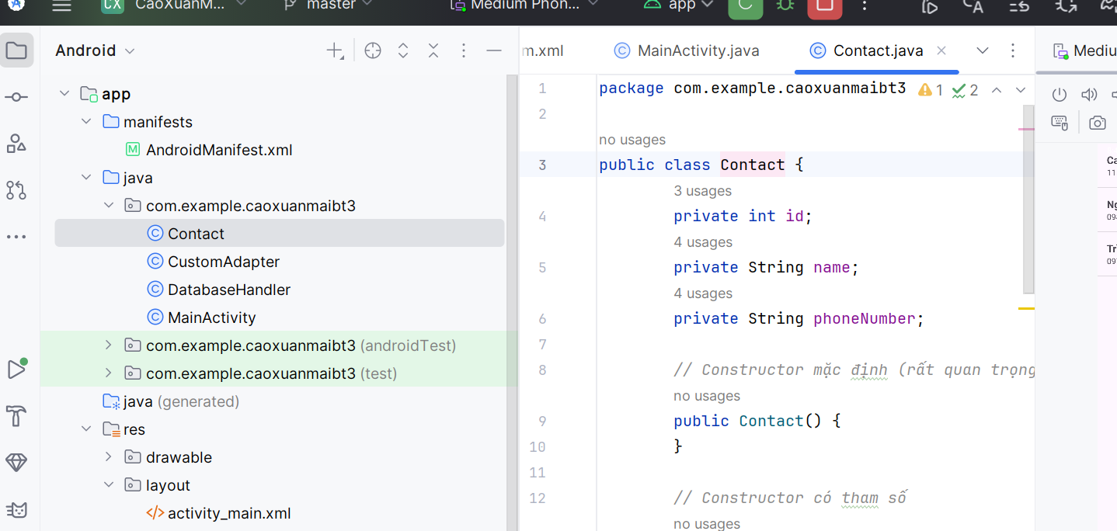

* Thay thế toàn bộ nội dung file Contact.java bằng code sau:

package com.example.caoxuanmaibt3;  
  
public class Contact {  
 private int id;  
 private String name;  
 private String phoneNumber;  
  
 public Contact() {  
 }  
  
 public Contact(String name, String phoneNumber) {  
 this.name = name;  
 this.phoneNumber = phoneNumber;  
 }  
  
 public Contact(int id, String name, String phoneNumber) {  
 this.id = id;  
 this.name = name;  
 this.phoneNumber = phoneNumber;  
 }  
  
 public int getId() {  
 return id;  
 }  
  
 public void setId(int id) {  
 this.id = id;  
 }  
  
 public String getName() {  
 return name;  
 }  
  
 public void setName(String name) {  
 this.name = name;  
 }  
  
 public String getPhoneNumber() {  
 return phoneNumber;  
 }  
  
 public void setPhoneNumber(String phoneNumber) {  
 this.phoneNumber = phoneNumber;  
 }  
   
}

# Bước 2: Tạo Lớp Cơ sở dữ liệu DatabaseHandler

* Lớp này giúp tạo và quản lý CSDL SQLite.
* Chuột phải vào tên package > New > Java Class.
* Đặt tên là DatabaseHandler và nhấn OK.

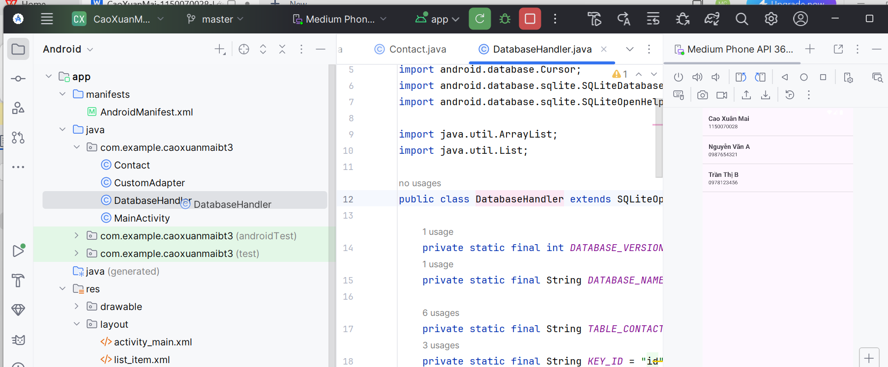

* Thay thế toàn bộ nội dung file DatabaseHandler.java bằng code dưới đây:

package com.example.caoxuanmaibt3;  
  
import android.content.ContentValues;  
import android.content.Context;  
import android.database.Cursor;  
import android.database.sqlite.SQLiteDatabase;  
import android.database.sqlite.SQLiteOpenHelper;  
  
import java.util.ArrayList;  
import java.util.List;  
  
public class DatabaseHandler extends SQLiteOpenHelper {  
  
 private static final int *DATABASE_VERSION* = 1;  
 private static final String *DATABASE_NAME* = "contactsManager";  
  
 private static final String *TABLE_CONTACTS* = "contacts";  
 private static final String *KEY_ID* = "id";  
 private static final String *KEY_NAME* = "name";  
 private static final String *KEY_PH_NO* = "phone_number";  
  
 public DatabaseHandler(Context context) {  
 super(context, *DATABASE_NAME*, null, *DATABASE_VERSION*);  
 }  
  
 @Override  
 public void onCreate(SQLiteDatabase db) {  
 String CREATE_CONTACTS_TABLE = "CREATE TABLE " + *TABLE_CONTACTS* + "("  
 + *KEY_ID* + " INTEGER PRIMARY KEY,"  
 + *KEY_NAME* + " TEXT,"  
 + *KEY_PH_NO* + " TEXT" + ")";  
 db.execSQL(CREATE_CONTACTS_TABLE);  
 }  
  
 @Override  
 public void onUpgrade(SQLiteDatabase db, int oldVersion, int newVersion) {  
 db.execSQL("DROP TABLE IF EXISTS " + *TABLE_CONTACTS*);  
 onCreate(db);  
 }  
  
 void addContact(Contact contact) {  
 SQLiteDatabase db = this.getWritableDatabase();  
 ContentValues values = new ContentValues();  
 values.put(*KEY_NAME*, contact.getName());  
 values.put(*KEY_PH_NO*, contact.getPhoneNumber());  
 db.insert(*TABLE_CONTACTS*, null, values);  
 db.close();  
 }  
  
 public List<Contact> getAllContacts() {  
 List<Contact> contactList = new ArrayList<>();  
 String selectQuery = "SELECT * FROM " + *TABLE_CONTACTS*;  
 SQLiteDatabase db = this.getWritableDatabase();  
 Cursor cursor = db.rawQuery(selectQuery, null);  
  
 if (cursor.moveToFirst()) {  
 do {  
 Contact contact = new Contact();  
 contact.setId(Integer.*parseInt*(cursor.getString(0)));  
 contact.setName(cursor.getString(1));  
 contact.setPhoneNumber(cursor.getString(2));  
 contactList.add(contact);  
 } while (cursor.moveToNext());  
 }  
 cursor.close();  
 return contactList;  
 }  
  
  
 public int updateContact(Contact contact) {  
 SQLiteDatabase db = this.getWritableDatabase();  
 ContentValues values = new ContentValues();  
 values.put(*KEY_NAME*, contact.getName());  
 values.put(*KEY_PH_NO*, contact.getPhoneNumber());  
 return db.update(*TABLE_CONTACTS*, values, *KEY_ID* + " = ?",  
 new String[]{String.*valueOf*(contact.getId())});  
 }  
  
  
 public void deleteContact(Contact contact) {  
 SQLiteDatabase db = this.getWritableDatabase();  
 db.delete(*TABLE_CONTACTS*, *KEY_ID* + " = ?",  
 new String[]{String.*valueOf*(contact.getId())});  
 db.close();  
 }  
}

# Bước 3: Tạo Giao diện cho Mỗi Item trong Danh sách

* Trong cửa sổ Project, mở rộng app > res > layout. Bạn sẽ thấy file activity_main.xml được tạo sẵn.
* Chuột phải vào thư mục layout > New > Layout Resource File.
* Đặt tên file là list_item.xml và nhấn OK.

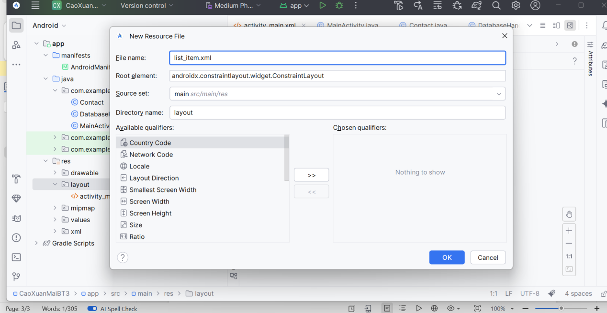

* Chuyển sang chế độ Code (ở góc phải của khung design) và code:

*<?*xml version="1.0" encoding="utf-8"*?>*<LinearLayout xmlns:android="http://schemas.android.com/apk/res/android"  
 android:layout_width="match_parent"  
 android:layout_height="wrap_content"  
 android:orientation="vertical"  
 android:padding="16dp">  
  
 <TextView  
 android:id="@+id/nameTextView"  
 android:layout_width="match_parent"  
 android:layout_height="wrap_content"  
 android:textSize="18sp"  
 android:textStyle="bold" />  
  
 <TextView  
 android:id="@+id/phoneTextView"  
 android:layout_width="match_parent"  
 android:layout_height="wrap_content"  
 android:textSize="14sp"  
 android:textColor="?android:attr/textColorSecondary" />  
  
</LinearLayout>

# Bước 4: Tạo Adapter Tùy chỉnh (CustomAdapter)

* Adapter kết nối dữ liệu Contact với giao diện list_item.xml.
* Chuột phải vào tên package của bạn > New > Java Class.
* Đặt tên là CustomAdapter và nhấn OK.
* Thay thế toàn bộ nội dung file CustomAdapter.java bằng code sau:

package com.example.caoxuanmaibt3;  
  
import android.content.Context;  
import android.view.LayoutInflater;  
import android.view.View;  
import android.view.ViewGroup;  
import android.widget.ArrayAdapter;  
import android.widget.TextView;  
  
import java.util.List;  
  
public class CustomAdapter extends ArrayAdapter<Contact> {  
  
 public CustomAdapter(Context context, List<Contact> contacts) {  
   
 super(context, 0, contacts);  
 }  
  
 @Override  
 public View getView(int position, View convertView, ViewGroup parent) {  
   
 Contact contact = getItem(position);  
  
   
 if (convertView == null) {  
 convertView = LayoutInflater.*from*(getContext()).inflate(R.layout.*list_item*, parent, false);  
 }  
   
 TextView tvName = convertView.findViewById(R.id.*nameTextView*);  
 TextView tvPhone = convertView.findViewById(R.id.*phoneTextView*);  
  
 tvName.setText(contact.getName());  
 tvPhone.setText(contact.getPhoneNumber());  
  
 return convertView;  
 }  
}

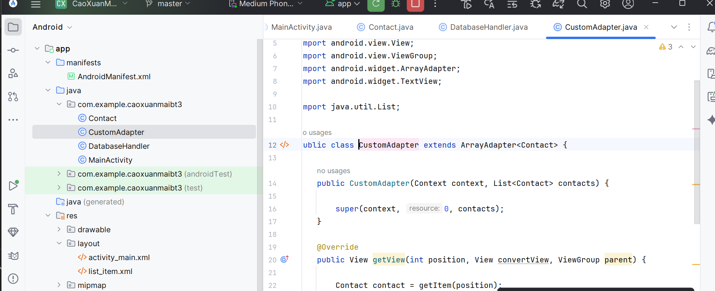

# Bước 5: Sửa file LAYOUT chính activity_main.xml

* Trong Android Studio, mở file app > res > layout > activity_main.xml.
* Thay code này.

*<?*xml version="1.0" encoding="utf-8"*?>*<androidx.constraintlayout.widget.ConstraintLayout xmlns:android="http://schemas.android.com/apk/res/android"  
 xmlns:app="http://schemas.android.com/apk/res-auto"  
 xmlns:tools="http://schemas.android.com/tools"  
 android:layout_width="match_parent"  
 android:layout_height="match_parent"  
 tools:context=".MainActivity">  
  
 <TextView  
 android:id="@+id/empty_view"  
 android:layout_width="wrap_content"  
 android:layout_height="wrap_content"  
 android:text="Danh bạ trống. Hãy thêm liên hệ!"  
 app:layout_constraintBottom_toBottomOf="parent"  
 app:layout_constraintEnd_toEndOf="parent"  
 app:layout_constraintStart_toStartOf="parent"  
 app:layout_constraintTop_toTopOf="parent" />  
  
  
 <ListView  
 android:id="@+id/listView"  
 android:layout_width="0dp"  
 android:layout_height="0dp"  
 android:visibility="gone"  
 app:layout_constraintBottom_toBottomOf="parent"  
 app:layout_constraintEnd_toEndOf="parent"  
 app:layout_constraintStart_toStartOf="parent"  
 app:layout_constraintTop_toTopOf="parent" />  
  
</androidx.constraintlayout.widget.ConstraintLayout>

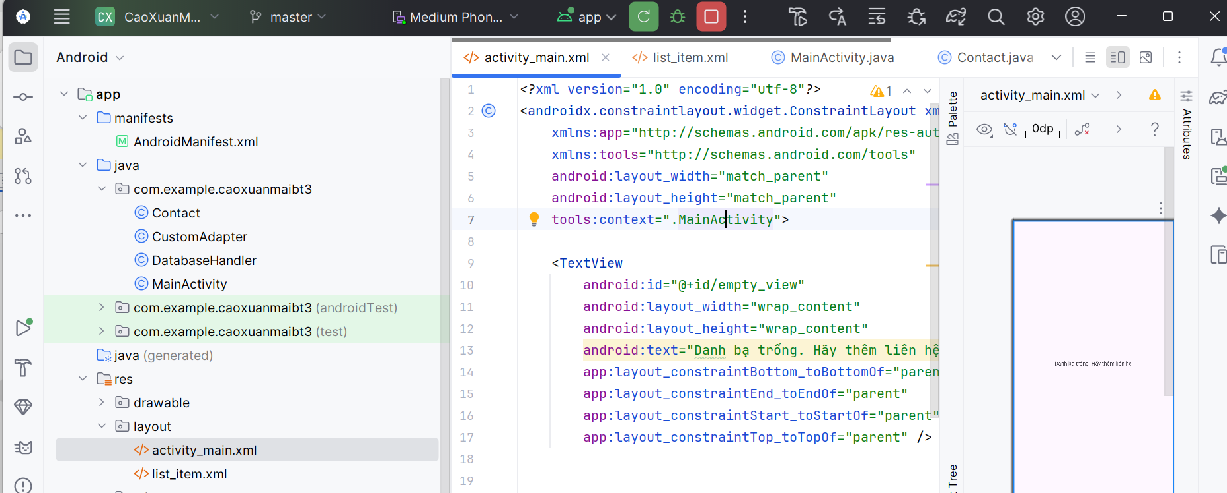

# Bước 6: Chỉnh sửa Activity Chính (MainActivity.java)

* Đây là bước quan trọng nhất, nơi mọi thứ được kết nối với nhau.
* Mở file MainActivity.java.
* Thay thế toàn bộ nội dung bằng code dưới đây:

package com.example.caoxuanmaibt3;

package com.example.caoxuanmaibt3;  
import androidx.appcompat.app.AppCompatActivity;  
import android.os.Bundle;  
import android.view.View;  
import android.widget.AdapterView;  
import android.widget.ListView;  
import android.widget.TextView;  
import android.widget.Toast;  
  
import java.util.List;  
  
public class MainActivity extends AppCompatActivity {  
  
 private DatabaseHandler db;  
 private List<Contact> contactList;  
 private CustomAdapter adapter;  
 private ListView listView;  
 private TextView emptyView;  
  
 @Override  
 protected void onCreate(Bundle savedInstanceState) {  
 super.onCreate(savedInstanceState);  
 setContentView(R.layout.*activity_main*);  
   
 listView = findViewById(R.id.*listView*);  
 emptyView = findViewById(R.id.*empty_view*);  
  
  
 listView.setEmptyView(emptyView);  
  
  
 db = new DatabaseHandler(this);  
 db.addContact(new Contact("Cao Xuân Mai", "1150070028"));  
 db.addContact(new Contact("Nguyễn Văn A", "0987654321"));  
 db.addContact(new Contact("Trần Thị B", "0978123456"));  
  
 loadContactsFromDatabase();  
  
 listView.setOnItemLongClickListener(new AdapterView.OnItemLongClickListener() {  
 @Override  
 public boolean onItemLongClick(AdapterView<?> parent, View view, int position, long id) {  
  
 Contact selectedContact = contactList.get(position);  
  
 db.deleteContact(selectedContact);  
  
 Toast.*makeText*(MainActivity.this, "Đã xóa: " + selectedContact.getName(), Toast.*LENGTH_SHORT*).show();  
  
 loadContactsFromDatabase();  
 return true;  
 }  
 });  
 }  
  
  
 private void loadContactsFromDatabase() {  
  
 contactList = db.getAllContacts();  
  
 if (adapter == null) {  
 adapter = new CustomAdapter(this, contactList);  
 listView.setAdapter(adapter);  
 } else {  
 adapter.clear();  
 adapter.addAll(contactList);  
 adapter.notifyDataSetChanged();  
 }  
 }  
}

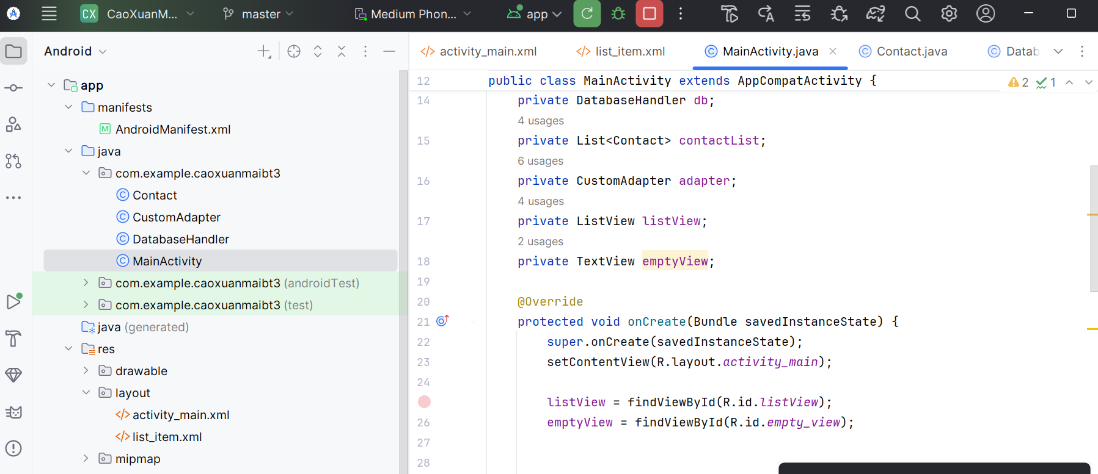

# Bước 7: Chạy Ứng Dụng

* Tools > Device Manager.
* Nhấn nút Run trên thanh công cụ của Android Studio.
* Nhấn OK.
* Ứng dụng sẽ được cài đặt và chạy trên thiết bị. Sẽ thấy danh sách 3 liên hệ mẫu.
* Để xóa một liên hệ: Nhấn giữ (Long Click) vào một tên bất kỳ trong danh sách. Một thông báo nhỏ sẽ hiện lên và liên hệ đó sẽ biến mất khỏi danh sách.  
  